Link ao meu repositorio en GitHub:

dwcc/Tarefa_DWCC03/String at main · a22fatimasb/dwcc (github.com)

Versión JavaScript para String
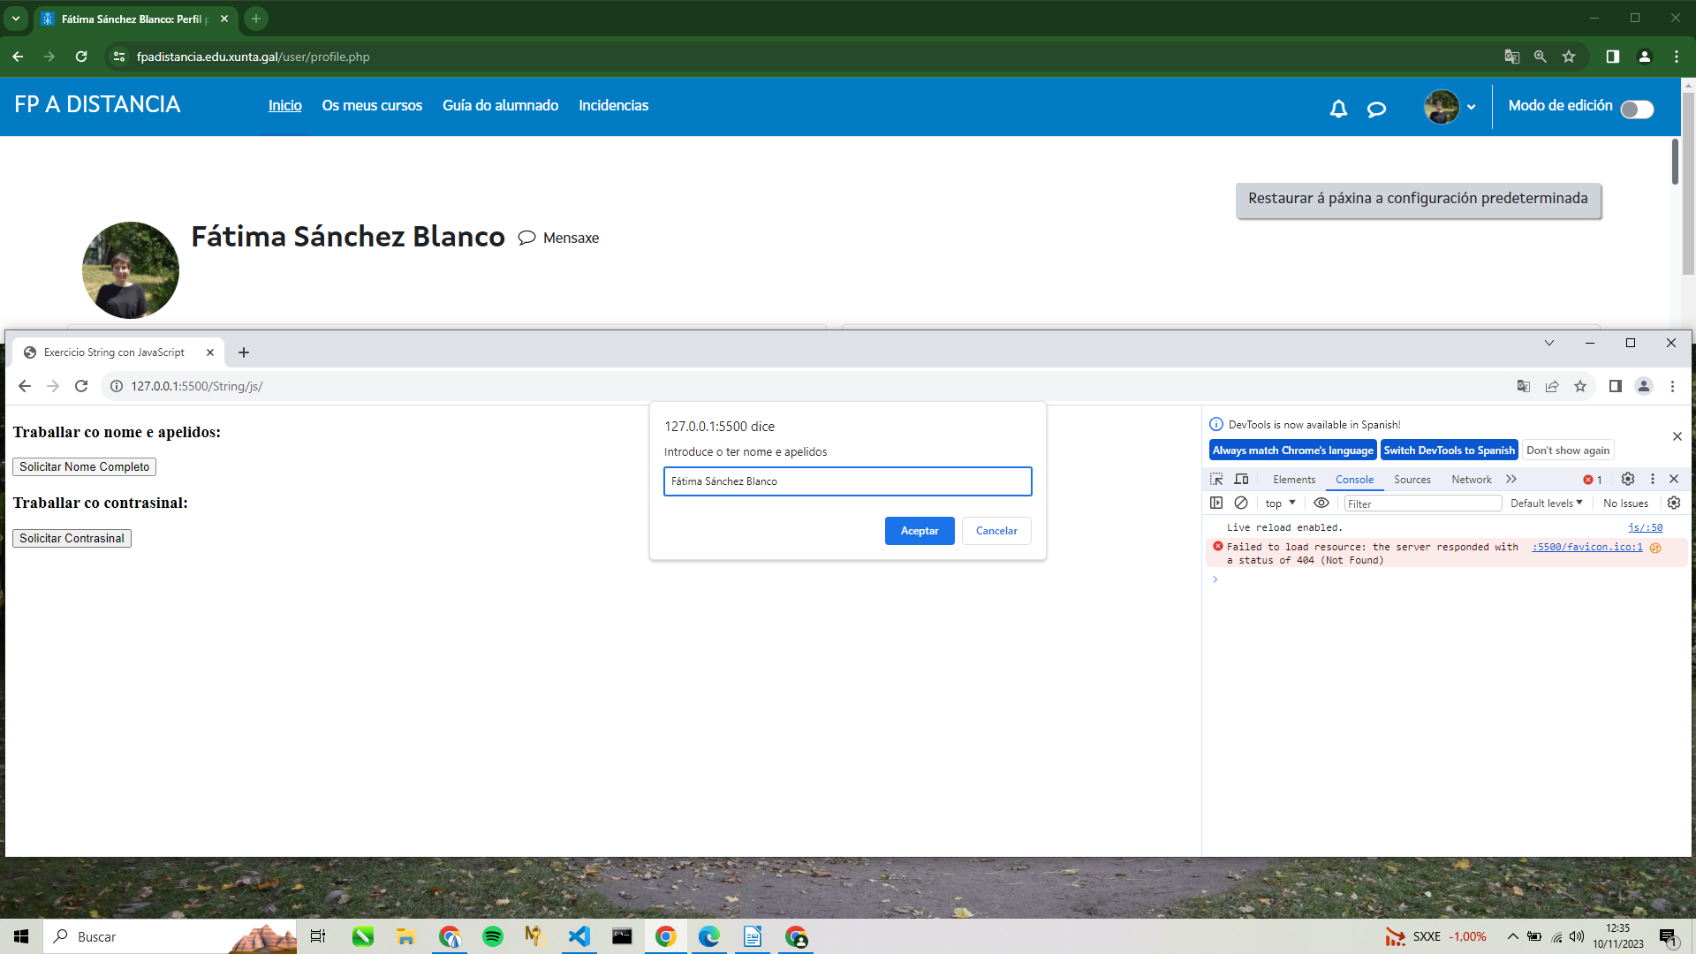
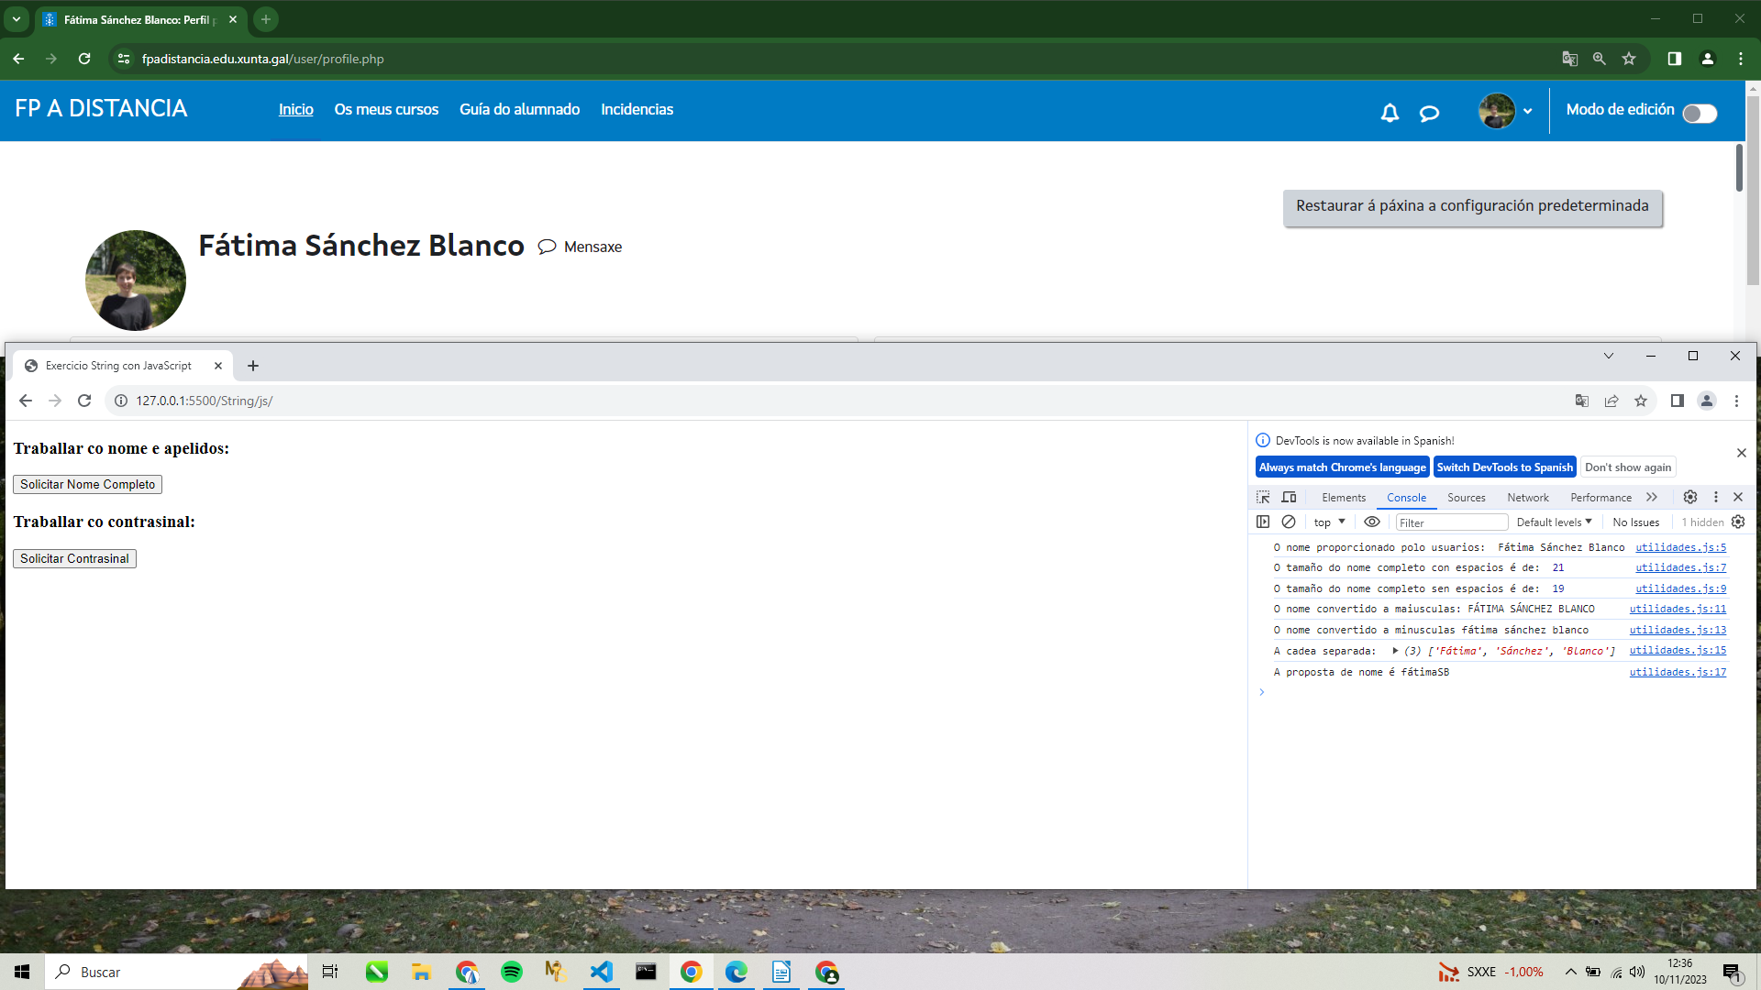
//Función que solicita ao usuario o seu nome e apelidos nunha única petición emprgando prompt
function solicitarNomeCompletoAUsuario(){
let nomeCompleto = prompt("Introduce o ter nome e apelidos");
console.log("O nome proporcionado polo usuarios: " , nomeCompleto);
let tamanoNomeCompletoConEspacios = determinartamanoCadeaConEspacios(nomeCompleto);
console.log("O tamaño do nome completo con espacios é de: ", tamanoNomeCompletoConEspacios);
let tamanoNomeCompletoSenEspacios = determinartamanoCadeaSenEspacios(nomeCompleto);
console.log("O tamaño do nome completo sen espacios é de: ", tamanoNomeCompletoSenEspacios);
let nomeCompletoMaiusculas = convertirCadeaAMaiusculas(nomeCompleto);
console.log("O nome convertido a maiusculas:",nomeCompletoMaiusculas);
let nomeCompletoMinusculas = convertirCadeaAMinusculas(nomeCompleto);
console.log("O nome convertido a minusculas",nomeCompletoMinusculas);
let cadeaNome = separarCadea(nomeCompleto);
console.log("A cadea separada: ",cadeaNome);
let propostaNome = devolverPorpostaNome(nomeCompleto);
console.log("A proposta de nome é",propostaNome);

}

// Función que amose o tamano do nome e dos apelidos.
function determinartamanoCadeaConEspacios(cadea){
if (!cadea || !eString(cadea)) {
return 0;
}
return cadea.length;

}
// Función que determine o tamano do nome e dos apelidos sen espazos.
function determinartamanoCadeaSenEspacios(cadea){
if (!cadea || !eString(cadea)) {
return 0;
}
//Eliminamos todo tipo de espazos que haxa no string
let nomeCompletoSenEspazos = cadea.split(" ").join("");
return nomeCompletoSenEspazos.length;
}
// Función que devolva o nome e os apelidos en minúsculas.
function convertirCadeaAMinusculas(cadea){
if (!cadea || !eString(cadea)) {
return 0;
}
return cadea.toLowerCase();
}

// E en maiúsculas.
function convertirCadeaAMaiusculas(cadea){
if (!cadea || !eString(cadea)) {
return 0;
}
return cadea.toUpperCase();
}
// Función que amose separado Nome, Apelido1 e Apelido2.
function separarCadea(cadea){
if (!cadea || !eString(cadea)) {
return ["", "", ""];
}
let arraySubcadeas = cadea.split(" ");
if(arraySubcadeas.length <1){
return ["", "", ""];
}
let nome = arraySubcadeas[0] || " ";
let apelido1= arraySubcadeas[1] || " ";
let apelido2= arraySubcadeas[2] || " ";
return [nome, apelido1, apelido2];
}

// Función que devolva se é ou non un string
function eString(cadea) {
return typeof cadea === 'string';
}
/*
Unha proposta de nome de usuario co nome en minúsculas, a incial do
primeiro apelido en maiúsculas e a inicial do segundo apelido tamén en
maiúsculas. Por exemplo, para Gerardo Otero Rodriguez: gerardoOR*/

function devolverPorpostaNome(cadea) {
if (!cadea || !eString(cadea)) {
return 0;
}

let arrayNome = separarCadea(cadea);
let nome = arrayNome[0];
let apelido1 = arrayNome[1];
let apelido2 = arrayNome[2];

let nomeProposta = convertirCadeaAMinusculas(nome);
let letraApelido1 = convertirCadeaAMaiusculas(apelido1.charAt(0)); // Collemos a primeira letra do primeiro apelido
let letraApelido2 = convertirCadeaAMaiusculas(apelido2.charAt(0)); // Collemos a primeira letra do segundo apelido

let resultado = nomeProposta + letraApelido1 + letraApelido2;
return resultado;
}

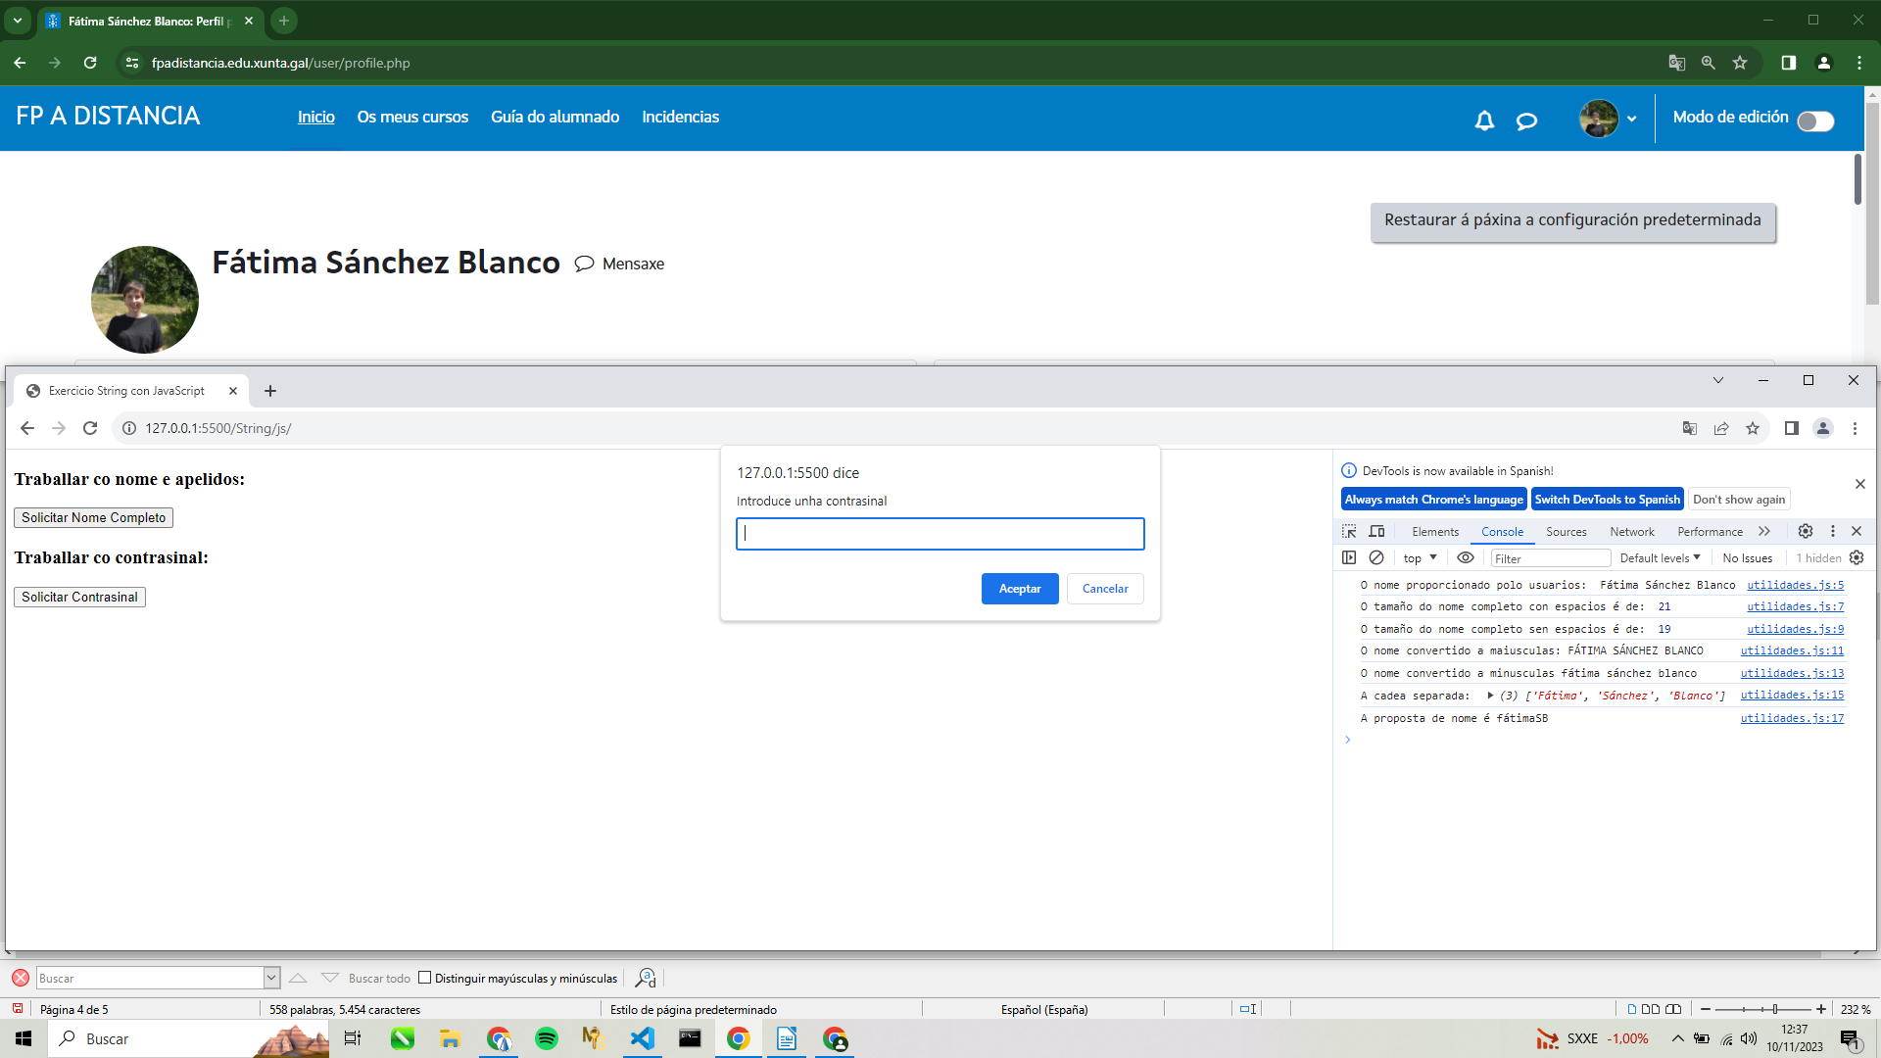
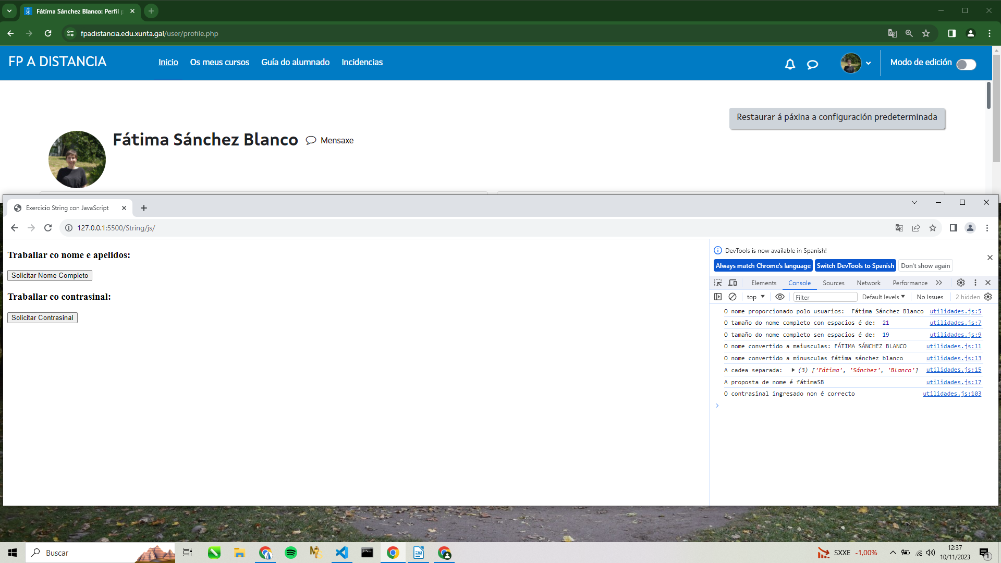

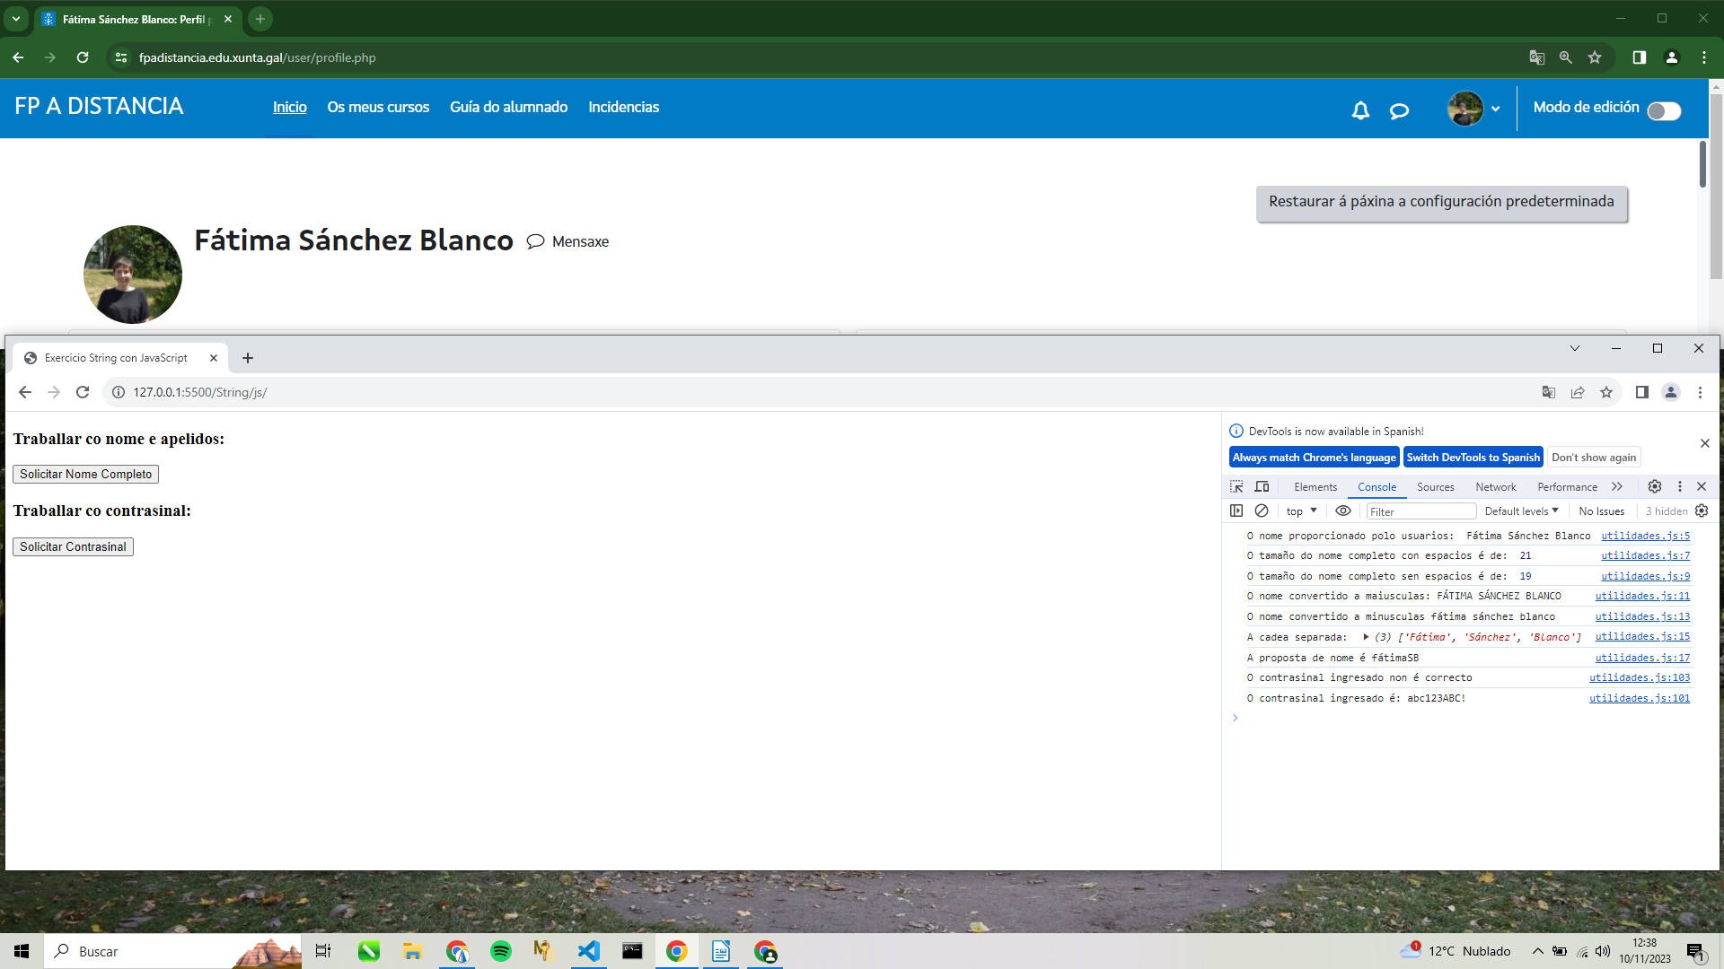
// Función que solicita unha contrasinal
function solicitarContrasinalAUsuario(){
let contrasinalProvisional = prompt("Introduce unha contrasinal");
let contrasinalDefinitivo = "";

if(validarQueTenaCaracterEspecial(contrasinalProvisional)&&validartamanoContrasinal(contrasinalProvisional) && validarQueTenaAlgunhaMaiuscula(contrasinalProvisional) && validarQueTenaAlgunhaMinuscula(contrasinalProvisional) && validarQueTenaAlgunNumero(contrasinalProvisional)){
contrasinalDefinitivo = contrasinalProvisional;
console.log("O contrasinal ingresado é:",contrasinalDefinitivo);
} else{
console.log("O contrasinal ingresado non é correcto");
}

}
//Función que valide que o tamano sexa de entre 8 e 16 caracteres.
function validartamanoContrasinal(contrasinal){
if(!contrasinal){
return false;
}
if(contrasinal.length>16 || contrasinal.length <8){
return false;
}
return true;
}
//Función que valide que tena algunha maiuscula.
function validarQueTenaAlgunhaMaiuscula(contrasinal){
if(!contrasinal){
return false;
}
// Empregase unha expresión regular para verificar se conten algunha maiuscula.
return /[A-Z]/.test(contrasinal);
}
//Función que valide que tena algunha minuscula.
function validarQueTenaAlgunhaMinuscula(contrasinal){
if(!contrasinal){
return false;
}
// Empregase unha expresión regular para verificar se conten algunha minuscula.
return /[a-z]/.test(contrasinal);
}
//Función que valide que tena algún número.
function validarQueTenaAlgunNumero(contrasinal){
if(!contrasinal){
return false;
}
// Empregase unha expresión regular para verificar se conten algún número.
return /[0-9]/.test(contrasinal);
}
// Función que valide que tena algún caracter especial (_,-,@,#,$,%,&,...)
function validarQueTenaCaracterEspecial(contrasinal){
if(!contrasinal){
return false;
}
return /[!@#?$¿\$%\^&\*_\-]/.test(contrasinal);
}

Versión TypeScript para String
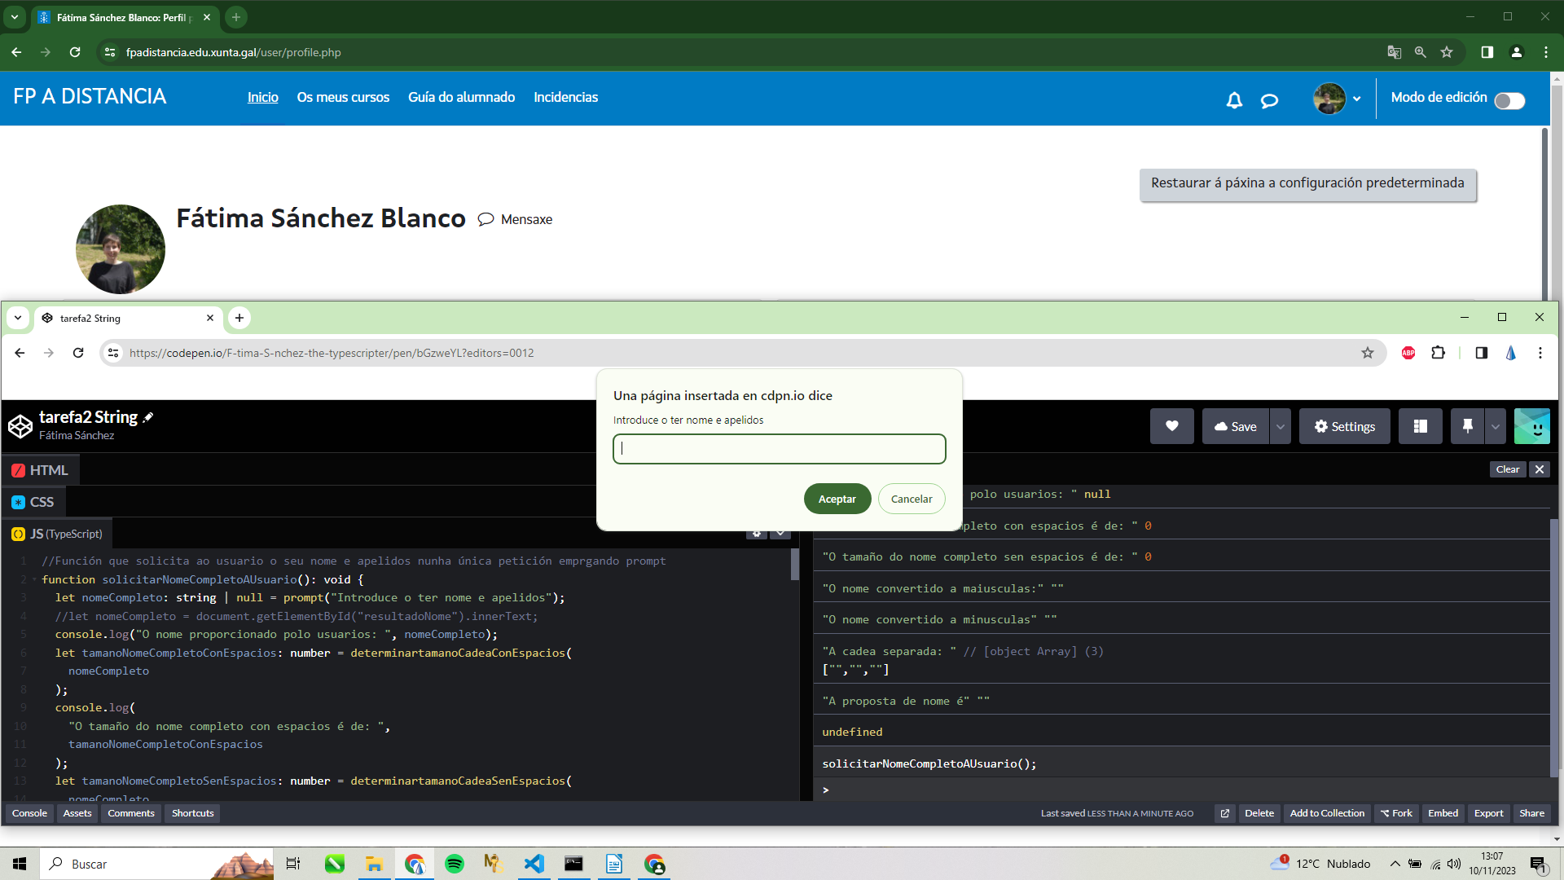
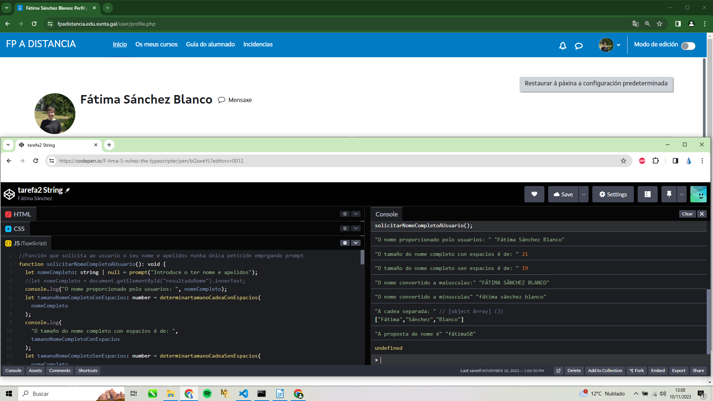
//Función que solicita ao usuario o seu nome e apelidos nunha única petición emprgando prompt
function solicitarNomeCompletoAUsuario(): void{
let nomeCompleto: string | null = prompt("Introduce o ter nome e apelidos");
console.log("O nome proporcionado polo usuarios: " , nomeCompleto);
let tamanoNomeCompletoConEspacios: number = determinartamanoCadeaConEspacios(nomeCompleto);
console.log("O tamaño do nome completo con espacios é de: ", tamanoNomeCompletoConEspacios);
let tamanoNomeCompletoSenEspacios: number = determinartamanoCadeaSenEspacios(nomeCompleto);
console.log("O tamaño do nome completo sen espacios é de: ", tamanoNomeCompletoSenEspacios);
let nomeCompletoMaiusculas: string = convertirCadeaAMaiusculas(nomeCompleto);
console.log("O nome convertido a maiusculas:",nomeCompletoMaiusculas);
let nomeCompletoMinusculas: string = convertirCadeaAMinusculas(nomeCompleto);
console.log("O nome convertido a minusculas",nomeCompletoMinusculas);
let cadeaNome: string[] = separarCadea(nomeCompleto);
console.log("A cadea separada: ",cadeaNome);
let propostaNome: string = devolverPorpostaNome(nomeCompleto);
console.log("A proposta de nome é",propostaNome);

}

// Función que amose o tamano do nome e dos apelidos.
function determinartamanoCadeaConEspacios(cadea: string | null): number{
if (!cadea || !eString(cadea)) {
return 0;
}
return cadea.length;

}
// Función que determine o tamano do nome e dos apelidos sen espazos.
function determinartamanoCadeaSenEspacios(cadea: string | null): number{
if (!cadea || !eString(cadea)) {
return 0;
}
let nomeCompletoSenEspazos = cadea.split(" ").join("");
return nomeCompletoSenEspazos.length;
}
// Función que devolva o nome e os apelidos en minúsculas.
function convertirCadeaAMinusculas(cadea: string | null): string{
if (!cadea || !eString(cadea)) {
return "";
}
return cadea.toLowerCase();
}

// E en maiúsculas.
function convertirCadeaAMaiusculas(cadea: string | null): string {
if (!cadea || !eString(cadea)) {
return "";
}
return cadea.toUpperCase();
}
// Función que amose separado Nome, Apelido1 e Apelido2.
function separarCadea(cadea: string | null): string[]{
if (!cadea || !eString(cadea)) {
return ["", "", ""];
}
let arraySubcadeas = cadea.split(" ");
if(arraySubcadeas.length <1){
return ["", "", ""];
}
let nome = arraySubcadeas[0] || " ";
let apelido1= arraySubcadeas[1] || " ";
let apelido2= arraySubcadeas[2] || " ";
return [nome, apelido1, apelido2];
}

// Función que devolva se é ou non un string
function eString(cadea: any): cadea is string {
return typeof cadea === 'string';
}
/*
Unha proposta de nome de usuario co nome en minúsculas, a incial do
primeiro apelido en maiúsculas e a inicial do segundo apelido tamén en
maiúsculas. Por exemplo, para Gerardo Otero Rodriguez: gerardoOR*/
function devolverPorpostaNome(cadea: string | null): string {
if (!cadea || !eString(cadea)) {
return "";
}

let arrayNome: string[] = separarCadea(cadea);
let nome: string = arrayNome[0];
let apelido1: string = arrayNome[1];
let apelido2: string = arrayNome[2];

let nomeProposta: string = convertirCadeaAMinusculas(nome);
let letraApelido1: string = convertirCadeaAMaiusculas(apelido1.charAt(0)); // Collemos a primeira letra do primeiro apelido
let letraApelido2: string = convertirCadeaAMaiusculas(apelido2.charAt(0)); // Collemos a primeira letra do segundo apelido

let resultado: string = nomeProposta + letraApelido1 + letraApelido2;
return resultado;
}

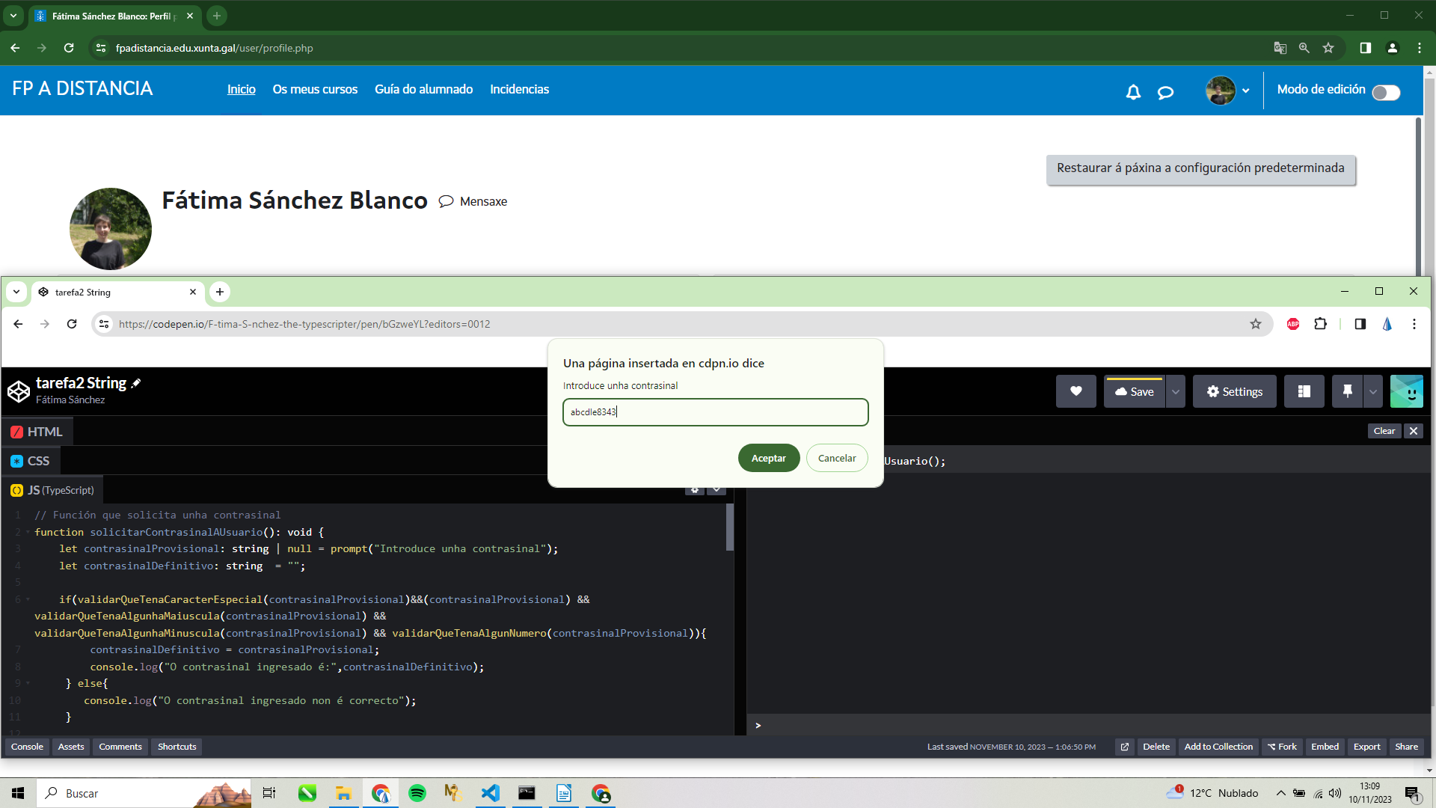
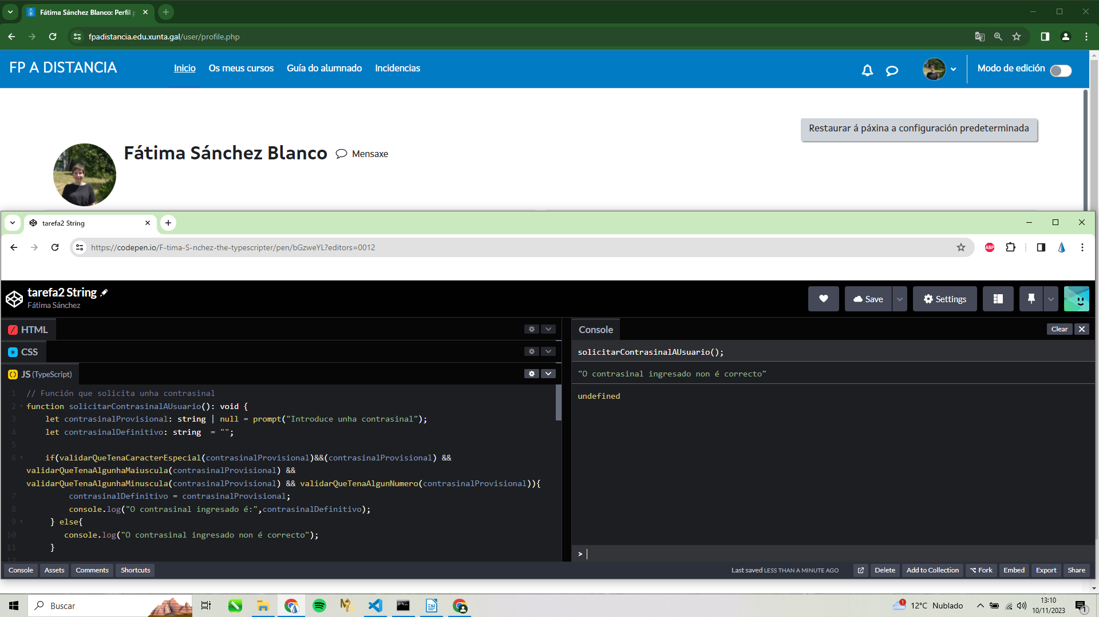

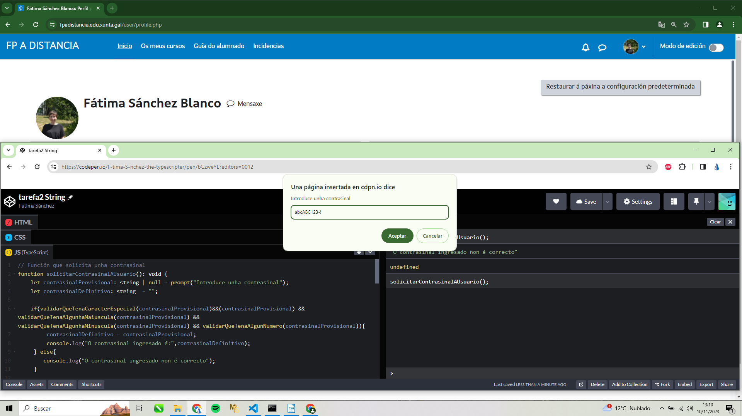
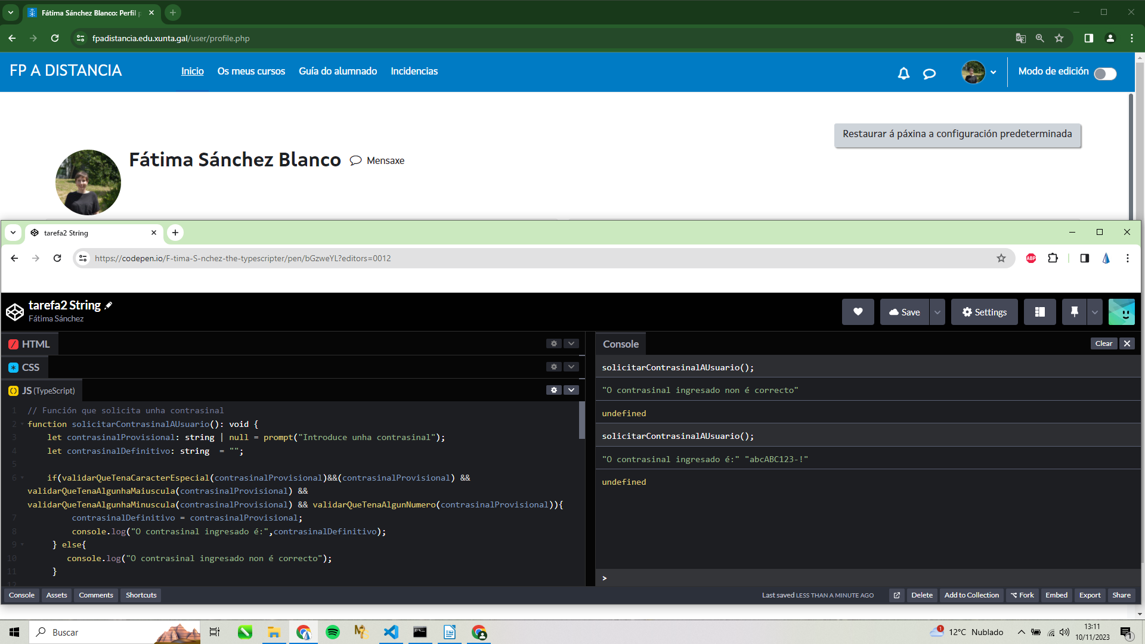
/// Función que solicita unha contrasinal
function solicitarContrasinalAUsuario(): void {
let contrasinalProvisional: string | null = prompt("Introduce unha contrasinal");
let contrasinalDefinitivo: string = "";

if(validarQueTenaCaracterEspecial(contrasinalProvisional)&& validartamanoContrasinal(contrasinalProvisional) && validarQueTenaAlgunhaMaiuscula(contrasinalProvisional) && validarQueTenaAlgunhaMinuscula(contrasinalProvisional) && validarQueTenaAlgunNumero(contrasinalProvisional)){
contrasinalDefinitivo = contrasinalProvisional;
console.log("O contrasinal ingresado é:",contrasinalDefinitivo);
} else{
console.log("O contrasinal ingresado non é correcto");
}

}
//Función que valide que o tamano sexa de entre 8 e 16 caracteres.
function validartamanoContrasinal(contrasinal: string): boolean{
if(!contrasinal){
return false;
}
if(contrasinal.length>16 || contrasinal.length <8){
return false;
}
return true;
}
//Función que valide que tena algunha maiuscula.
function validarQueTenaAlgunhaMaiuscula(contrasinal: string): boolean{
if(!contrasinal){
return false;
}
// Empregase unha expresión regular para verificar se conten algunha maiuscula.
return /[A-Z]/.test(contrasinal);
}
//Función que valide que tena algunha minuscula.
function validarQueTenaAlgunhaMinuscula(contrasinal: string): boolean{
if(!contrasinal){
return false;
}
// Empregase unha expresión regular para verificar se conten algunha minuscula.
return /[a-z]/.test(contrasinal);
}
//Función que valide que tena algún número.
function validarQueTenaAlgunNumero(contrasinal: string): boolean{
if(!contrasinal){
return false;
}
// Empregase unha expresión regular para verificar se conten algún número.
return /[0-9]/.test(contrasinal);
}
// Función que valide que tena algún caracter especial (_,-,@,#,$,%,&,...)
function validarQueTenaCaracterEspecial(contrasinal: string): boolean{
if(!contrasinal){
return false;
}
return /[!@#?$¿\$%\^&\*_\-]/.test(contrasinal);
}

